АНТИТЕРРОРИСТИЧЕСКАЯ БЕЗОПАСНОСТЬ
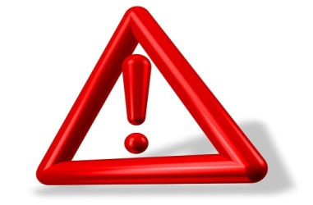 | ПАМЯТКА ДЛЯ РОДИТЕЛЕЙ  УВАЖАЕМЫЕ РОДИТЕЛИ!

Терроризм – это боль, одинаковая для всех. Мы надеемся, что Вам и вашим детям не придется столкнуться с этим страшным злом - терроризмом, но, к сожалению, угроза терактов существует, и лучше всего быть к ней готовым.

Любой человек должен точно представлять свое поведение и действия в экстремальных ситуациях, психологически быть готовым к самозащите.

Вы должны научить своих детей основным правилам антитеррористической безопасности:

- Обращать внимание на подозрительных людей, предметы, на любые подозрительные мелочи. Сообщать обо всем подозрительном взрослым, сотрудникам правоохранительных органов.
- Остерегаться людей с большими сумками и чемоданами, особенно, если они находятся в месте, не подходящем для такой поклажи.
- Стараться удалиться на максимальное расстояние от тех, кто ведет себя неадекватно, нервозно, испуганно.
- Никогда не принимать от незнакомцев пакеты и сумки, не оставлять свои сумки без присмотра.
- Если произошел взрыв, пожар, слышен сильный шум и крики – необходимо немедленно приступать к эвакуации. Помещение покидать организованно (с сопровождающим). Возвращаться в покинутое помещение только после разрешения ответственных лиц.
- Стараться не поддаваться панике, что бы ни произошло.
Объясните детям, что необходимо сообщать взрослым или сотрудникам полиции:

- О бесхозных вещах.
- О подозрительных предметах в общественных местах.
Обязательно проводите с детьми дома разъяснительные беседы о недопустимости:

- Пользоваться незнакомыми предметами, найденными на улице или в общественных местах.

- Брать у незнакомых людей на улице сумки, свертки и т.д.

Родители! Вы отвечаете за жизнь и здоровье ваших детей.

Обеспечение безопасности семьи, а в особенности детей имеет очень важное значение. Именно через ежедневное общение со своим ребенком вы узнаете о проблемах и вопросах, которые волнуют его и, решая с ним его проблемы, помогаете ему научиться правильно вести себя в той или иной ситуации.
! Первое правило гласит: как можно чаще говорите с детьми, помогайте решать их, пусть даже пустяковые, по вашему мнению, проблемы. Обучая ребенка правилам безопасного поведения, ни в коем случае не пытайтесь его запугать.
! Правило второе: если хотите научить ребенка правилам безопасности, прежде всего сами выполняйте их.

Дорогие родители, помните, что ваш ребенок не всегда может правильно оценить ситуацию, поэтому лучше, если он будет под бдительным контролем с вашей стороны.

Администрация музея

